

Anexo plano 5 - Descrição da atividade para relacionar meiose 2ª lei de Mendel

**Dança dos Cromossomos- Parte 2 – 2ª Lei de Mendel**

2ª Lei e meiose

Na segunda Lei de Mendel (ou Princípio da Segregação Independente), ao invés de estudar uma característica por vez, vemos duas ou mais características, desde que os alelos representados não estejam em um mesmo cromossomo.

Conforme o enunciado dessa lei, ***na formação dos gametas, o par de fatores responsável por uma característica separa-se independentemente de outro par de fatores responsável pela determinação de outra característica*.** Desde que estas características sejam codificadas por alelos localizados em cromossomos diferentes, os pares de alelos localizados em cromossomos não homólogos separam-se independentemente na formação dos gametas.

E para representar isso aos alunos e deixar os conceitos menos abstratos, sugere-se a mesma simulação anterior, só que agora com mais alunos participantes com mais um par de alelos: inicialmente 4 alunos, para representar 2 pares de cromossomos homólogos.

Sugerimos iniciar com dois pares de cromossomos homólogos cada um com um alelo. Mas depois, fica a critério do professor colocar mais alunos (cromossomos homólogos com seus respectivos alelos) (figura 1-I).

Antes da divisão celular ocorre a interfase em que o material genético é duplicado (8 alunos) (figura 1-II).

Meiose I:

* Na prófase I, ocorre o pareamento dos cromossomos homólogos e os pares de alunos que estão segurando a mesma letra, irão se aproximar (figura 1-III). A compactação desses e a fragmentação da membrana nuclear, é narrada pelo professor.
* Na metáfase I, os cromossomos pareados são alinhados na placa metafásica, ficando os cromossomos duplicados e pareados um atrás do outro (figura 1-IV).
* Na anáfase I outros 4 alunos representam os fusos meióticos e separam-se os cromossomos duplicados (figura 1-V), sendo que esses ainda permanecem unidos, uma cromátide irmã ligada à outra por meio do centrômero (braços dados).
* Na telófase I há descompactação dos cromossomos e regeneração da membrana nuclear, seguida da citocinese (esse fato apenas é narrado pelo professor) (figura 1-VI).

Como a forma que os cromossomos se encontram dispostos pode variar a distribuição desses, é interessante demonstrar essas variações para que os alunos entendam as diferentes combinações de cromossomos nos gametas, o que está representado na figura 1 pelas cores verde e lilás, demonstrando as duas possibilidades.

Meiose II:

* Na prófase II, ocorre novamente a fragmentação da membrana nuclear, e compactação dos cromossomos.
* Na metáfase II, os cromossomos são alinhados na placa metafásica.
* Na anáfase II, cada cromátide é puxada para polos opostos da célula, processo responsável por formar gametas haploides (figura 1-VII).
* Na telófase II, refaz-se a membrana nuclear e os cromossomos sofrem descondensação (figura 1-VIII).

Nessa representação, com dois pares de cromossomos homólogos, contendo um alelo cada um, é possível perceber a formação de 4 tipos de gametas diferentes: AB, ab, Ab, aB, que ocorrem na mesma proporção (25% de cada um). Estima-se que o tempo para essa simulação seja de aproximadamente 25 minutos, dependendo da turma.

Com esses tipos de gametas é possível montar o quadro de Punnet compreendendo porque são formadas essas possíveis combinações de gametas sem a necessidade de memorização e sim compreensão do que ocorre na célula.

Observação: Para representar a delimitação da célula, é possível desenhar com giz no chão ou ainda usar barbante ou elástico para dar aos alunos a impressão real dos momentos que são formadas as novas células.

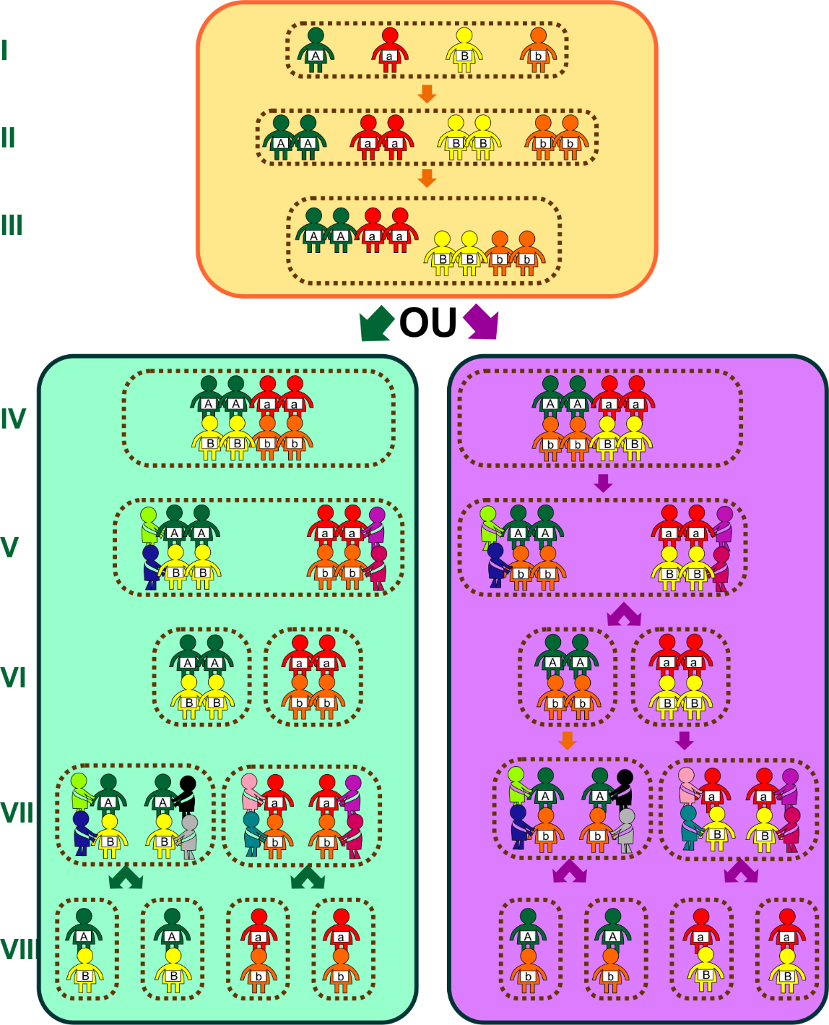

Figura 1: Sequência da simulação da Segunda Lei de Mendel